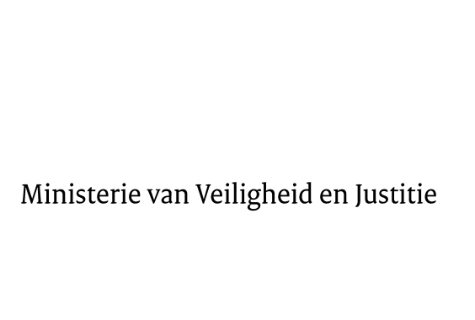

> Retouradres Postbus 20301 2500 EH Den Haag
Aan de Voorzitter van de Tweede Kamer
der Staten-Generaal
Postbus 20018
2500 EA DEN HAAG

Datum | 15 april 2014
Onderwerp | Voorstel van wet Wijziging Wet bescherming persoonsgegevens (meldplicht datalekken) (33662)
Directie Wetgeving en Juridische Zaken
Sector Staats- en bestuursrecht

Turfmarkt 147
2511 DP Den Haag
Postbus 20301
2500 EH Den Haag
www.rijksoverheid.nl/venj

Ons kenmerk
505846

Bij beantwoording de datum en ons kenmerk vermelden. Wilt u slechts één zaak in uw brief behandelen.

Hierbij bied ik u, mede namens de Minister van Binnenlandse Zaken en Koninkrijkrelaties en de Minister van Economische Zaken, een nota van wijziging en een nota naar aanleiding van het verslag inzake het bovenvermelde voorstel aan.
De Staatssecretaris van Veiligheid en Justitie,
F. Teeven

